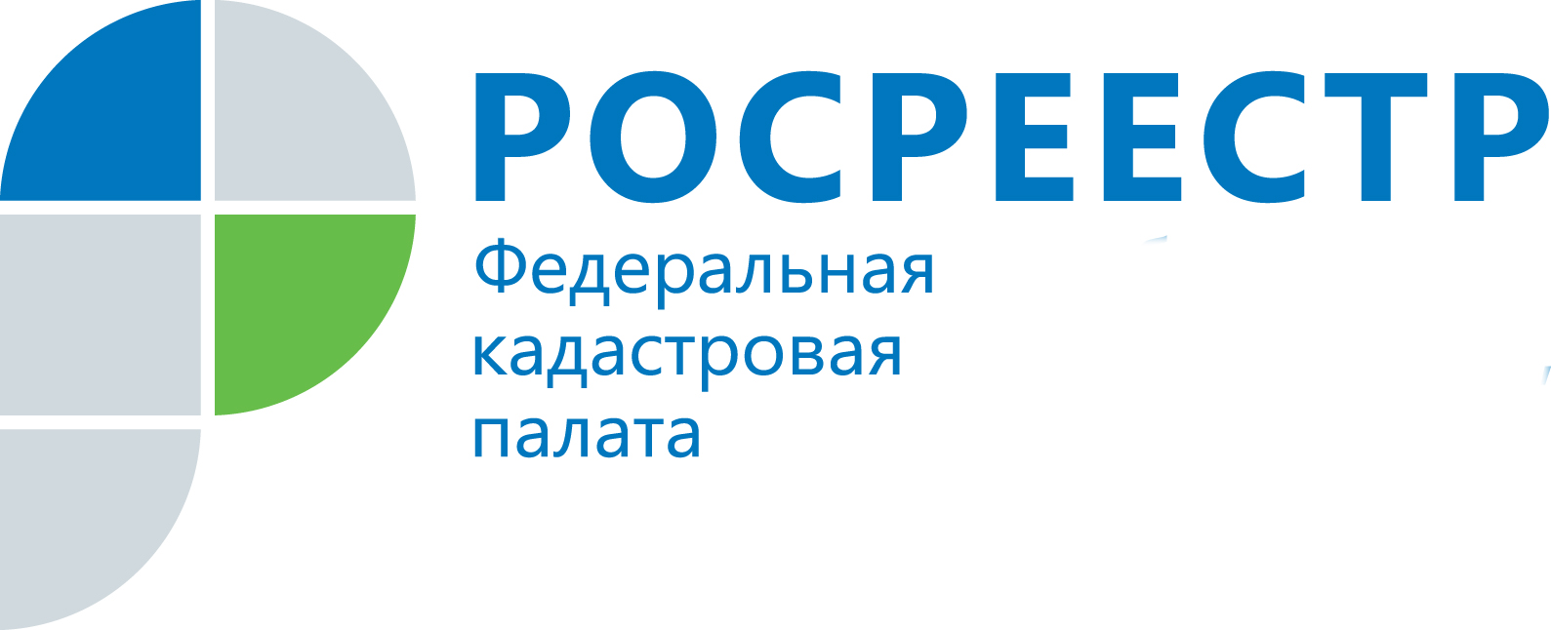
ПРЕСС-РЕЛИЗ

Южноуральцам больше не нужно сообщать о смене адреса объекта недвижимости
На очередном расширенном совещании с муниципалитетами в Кадастровой палате по Челябинской области, состоявшемся 29 марта 2019 года, рассмотрели вопрос о необходимости своевременного и корректного внесения информации об адресах объектов недвижимости или их изменении в Федеральную информационную адресную систему. Это поможет полностью уйти от заявительного характера изменения информации об адресе в реестре недвижимости.
Действующим законодательством определены полномочия органа местного самоуправления по присвоению, изменению и аннулированию адресов объектов недвижимости. Издавая документ о любых действиях с адресами, муниципалитет вносит соответствующие сведения в Федеральную информационную адресную систему (ФИАС). Оператор ФИАС, то есть орган, ответственный за его ведение, в свою очередь, передает данные сведения в орган регистрации прав.
«В настоящее время сложилась такая практика, что заявителю приходится самостоятельно обращаться к нам с заявлениями о присвоении, изменении или аннулировании адреса своей недвижимости, – пояснила директор Кадастровой палаты Ирина Воронина, – это необходимо исключить, сократить до минимума "хождение по инстанциям"».
Кадастровая палата по Челябинской области обращает внимание жителей региона, что с марта 2019 года внесение сведений в Единый государственный реестр недвижимости учреждение осуществляет самостоятельно, используя информацию от оператора ФИАС. Таким образом, необходимость подачи заявлений о присвоении, изменении или аннулировании адреса, отсутствует.

Пресс-служба филиала ФГБУ «ФКП Росреестра» по Челябинской области

Пресс-служба
филиала Федеральной кадастровой палаты
Росреестра по Челябинской области
Тел. 8 (351) 728-75-00 (доб. номер 2230, 2223)
E-mail: pressafgu74@mail.ru
Сайт: kadastr.ru (регион - Челябинская область)
ВКонтакте: vk.com/fkp74

